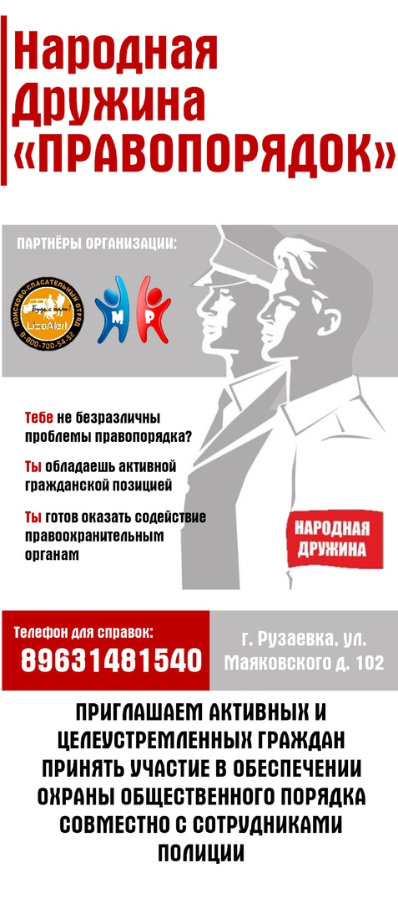

В связи с реализацией ФЗ от 02.04.2014г. №44-ФЗ «Об участии граждан в охране общественного порядка» на территории Рузаевского муниципального района создана Народная дружина «Правопорядок» в состав которой входит 32 человека. Командиром Народной дружины является Нестеркин Илья Сергеевич. Участие в народной дружине подразумевает совместное с сотрудниками полиции патрулирование улиц и иных общественных мест, работу на стационарных и передвижных пунктах полиции, сотрудниками ППС, инспекторами ПДН, участковыми уполномоченными полиции.
График дежурств составляется с учетом пожелания члена Народной дружины. Дружиннику выдается удостоверение и форменная одежда, а так же ежемесячно денежное поощрение. Каждый кандидат в дружинники проходит обучение основам правовой подготовки. Гражданин, участвующий в работе Народной дружины, зарекомендовавший себя с положительной стороны, имеет преимущественное право при поступлении на службу в органы внутренних дел.
Народная дружина "Правопорядок" уведомляет, что осуществляется набор
граждан для оказания содействия правоохранительным органам и администрации Рузаевского муниципального района в обеспечении общественного порядка.
Требования к кандидатам:
1) гражданин РФ;
2) возраст — от 18 лет, дееспособный;
3) не имеющий непогашенную судимость;
4) не привлекавшийся в течение года к административной ответственности за правонарушения, посягающие на общественный порядок и общественную безопасность;
5) не состоящий на учете ввиду психического заболевания, наркомании, токсикомании, алкоголизма.
Более подробную информацию можете узнать по телефону: 89631481540 (контактное лицо Илья Нестеркин – командир Народной дружины "Правопорядок" Рузаевского муниципального района).

